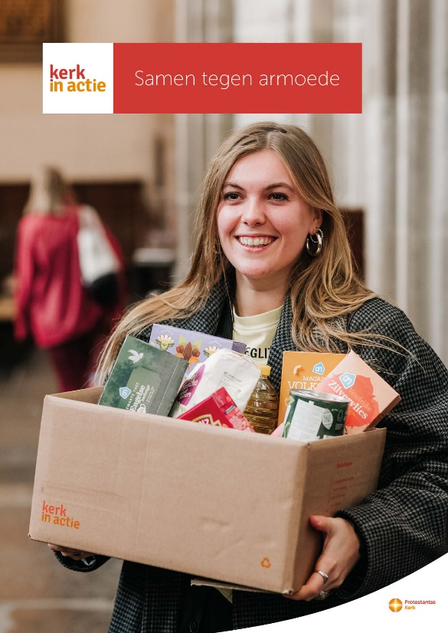


Collecte Binnenlands Diaconaat
Nederland - Samen tegen armoede

Collecteafkondiging
De armoede in Nederland neemt toe. Ruim een
miljoen mensen kan de eindjes nauwelijks aan elkaar
knopen. Met de actie Samen tegen armoede staan
kerkelijke gemeenten, gefaciliteerd door Kerk in Actie,
op tegen armoede in Nederland. De acute nood wordt
bestreden door het inzamelen van voedselpakketten
voor de Voedselbank. Voor de lange termijn werkt
Kerk in Actie samen met SchuldHulpMaatje om mensen
te helpen uit schulden te komen of te voorkomen dat ze
daarin terechtkomen.
Met je gift in de collecte Samen tegen armoede
van het programma Binnenlands Diaconaat van Kerk in
Actie draag je eraan bij dat mensen in armoede er niet alleen voor staan. Help je mee?

Van harte aanbevolen!

Kerkbladbericht

Samen tegen armoede
De armoede in Nederland neemt toe. Ruim een miljoen mensen kan de eindjes nauwelijks aan elkaar knopen. Met de actie Samen tegen armoede staan kerkelijke gemeenten, gefaciliteerd door Kerk in Actie, op tegen armoede in Nederland.
De acute nood wordt bestreden door het inzamelen van voedselpakketten voor de Voedselbank. Voor de lange termijn werkt Kerk in Actie samen met SchuldHulpMaatje om mensen te helpen uit schulden te komen of te voorkomen dat ze daarin terechtkomen.
Met de campagne Samen tegen armoede draagt Kerk in Actie samen met lokale kerken eraan bij dat mensen in armoede er niet alleen voor staan.

Via het programma Binnenlands Diaconaat steunt Kerk in Actie mensen in armoede en organisaties die strijden tegen armoede. Steun dit werk via de collecte of maak je bijdrage over op NL 89 ABNA 0457 457 457 t.n.v. Kerk in Actie o.v.v. collecte Diaconaat - Samen tegen armoede, of doneer online. Hartelijk dank voor je gift.

Lees meer op kerkinactie.nl/samentegenarmoede

Help je mee om deze collecte tot een succes te maken? Hartelijk dank!

